MEBKİT ARDUINO İLE SICAKLIK VE NEM SENSÖRÜ DEVRESİ
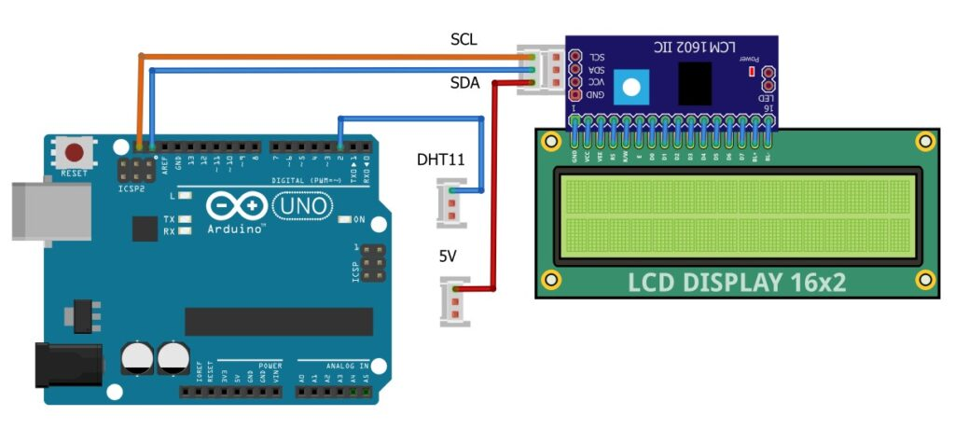
ARDUINO KOD BÖLÜMÜ:
NOT: Kod bölümü içerisinde yer alan ve // işareti ile başlayan satırlar açıklama satırlarıdır. O satırda, kod bloğunun ne anlama geldiği ve nasıl çalıştığı ile ilgili bilgi verir. Arduino // işaretli alanı çalıştırmaz. İsterseniz kod satırından // işaret ile başlayan açıklama satırlarını silebilirsiniz.

//MEBKİT DHT11 Sıcaklık ve Nem Sensörü

#include <LiquidCrystalTr_I2C.h>
#include <DHT11.h>

LiquidCrystal_I2C lcd(0x27, 16, 2);

DHT11 dhtsensor(2);

void setup()
{
// LCD yi çalıştır
lcd.begin();
}
void loop()
{
float sicaklik = dhtsensor.readTemperature();
float nem = dhtsensor.readHumidity();

lcd.setCursor(0,0);
lcd.print("SICAKLIK :");
lcd.print(sicaklik);
lcd.print("C");
lcd.setCursor(0,1);
lcd.print("NEM ORANI:");
lcd.print(nem);
lcd.print("%");
delay(1000);
}

DHT11 kütüphanesini, Arduino içerisinde kütüphane ekle diyerek DHT11 araması yapılır ve “DHT11- Dhruba Saha” kütüphanesi Arduino içerisine eklenir.
LCD Türkçe kütüphanesini ise aşağıdaki linkten indirip Arduino içerisine yine Kütüphane ekle diyerek ekleyebilirsiniz.
https://egitim.ahmetcandemir.com.tr/download-category/arduino-kutuphaneleri/

